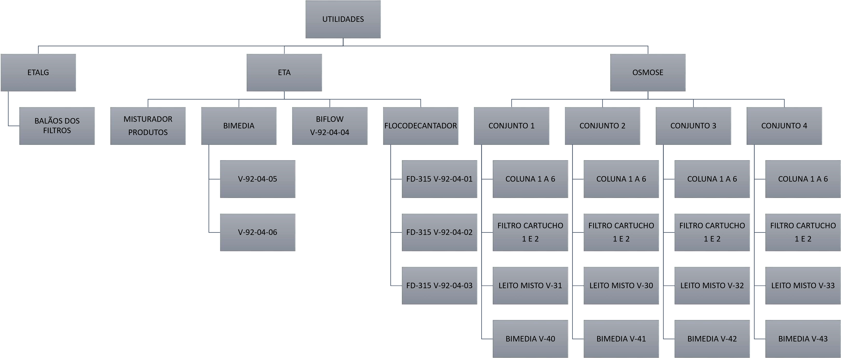

Equipamento: 31

Ref: 10

Equipamento: 32

Ref: 10

Equipamento: 33

Ref: 10

Equipamento: 34

Ref: 10

Equipamento: 30

Ref: 9

Equipamento: 29

Ref: 9

Equipamento: 28

Ref: 9

Equipamento: 27

Ref: 9

Equipamento: 26

Ref: 8

Equipamento: 25

Ref: 8

Equipamento: 24

Ref: 8

Equipamento: 23

Ref: 8

Equipamento: 22

Ref: 7

Equipamento: 21

Ref: 7

Equipamento: 20

Ref: 7

Equipamento: 19

Ref: 7

Equipamento: 18

Local: 10

Ref: 6

Equipamento: 17

Local: 9

Ref: 6

Equipamento: 15

Local: 7

Ref: 6

Equipamento: 16

Local: 8

Ref: 6

Equipamento: 14

Local: 6

Ref: 1

Equipamento: 4

Local: 3

Ref: 1

Equipamento: 1

Local: 1

Ref: 0

Equipamento: 2

Local: 2

Ref: 1

Equipamento: 3

Ref: 2

Equipamento: 13

Ref: 5

Equipamento: 12

Ref: 5

Equipamento: 11

Ref: 5

Equipamento: 10

Local: 5

Ref: 3

Equipamento: 9

Ref: 3

Equipamento: 8

Ref: 4

Equipamento: 7

Ref: 4

Equipamento: 6

Local: 4

Ref: 3

Equipamento: 5

Ref: 3